附件

**福建省“长希杯”园林行业职工**

**景观创意设计及建造技能竞赛**

**总 体 方 案**

一、基本情况

**竞赛名称：**福建省“长希杯”园林行业职工景观创意设计及建造技能竞赛

**竞赛主题：**景观映党旗 园林铸初心

**竞赛项目：**园林景观创意设计及建造（园林类工种）

**竞赛地点：**福州乌龙江公园管理处沙滩公园

**竞赛方式：**

报名截止后，从30组竞赛主题（详见附件1-1）中随机抽取指定主题，参赛队伍不可擅自调整和更换主题。设计团队按时提交设计稿（初定5月28日），经专家评审每一主题产生一个团队进入决赛。

决赛分操作技能和理论知识两部分组成，参赛队伍应在规定时间内，在沙滩公园建造完成园林创意设计作品和理论测试。竞赛优胜集体和个人按程序向省总工会申报相应荣誉。

二、竞赛内容

本次竞赛注重考核参赛人员的综合职业技能，分为理论知识竞赛和实际操作竞赛两项进行，按照2:8换算为总成绩。理论试题和操作技能考核内容及评分标准均由竞赛组委会组织专家按照相关标准制定。

**（一）理论知识竞赛**

理论知识考核采用闭卷笔试方式，所有报名参赛选手集中进行，竞赛时间120分钟，试卷满分100分。理论试题内容按照有园林类《国家职业标准》高级工（国家职业资格三级）要求进行，结合工作中园林绿化岗位需要，主要涵盖园林工程学、园林树木学及园林设计美学等内容。近期将公布指定书目和样题。

**（二）实际操作竞赛**

参赛团队应提交详细设计图和设计说明书（设计图纸应包含总平面、剖面和整体鸟瞰图以及景观小品平、立、剖面和景点效果图jpg格式的形式呈现，效果图要用表现正面和斜45°的轴侧图）。决赛阶段应在沙滩公园指定区域15天内完成园林景观作品建造，专家根据评分标准（见附件）进行评审，满分100分。决赛阶段施工和材料费用由参赛企业负担。

三、作品形式

竞赛采用团队小组模式，由参赛人员按任务书的要求进行设计建造，完成实际操作与书面设计理论一体的工作任务。园林景观创意设计建造属展示类景观，每个作品面积占地40m2，所用材料原则上不作限制，在景观的设计和安装上要求易于布置，并尽可能减少对周边环境的破坏。

**（一）竞赛主题**

本次竞赛以园林景观的形式呈现，百年来中国共产党领导中国革命、建设、改革的光辉历程和福建发展成就。组委会预设30个主题。报名团队将由抽签方式抽取出一个规定主题参赛，参赛队伍不可擅自调整和更换主题。每一主题对应一个沙滩公园指定赛位（同样不可更改）。决赛前，安排勘察现场。

**（二）总体要求**

1.协调性原则。景观小品应与周边环境相协调性。设计与配置景观小品时，要考虑其所处的环境，保证景观小品与周围环境、 建筑之间做到和谐、统一， 共同构成整体景观的艺术观赏效果。

2.功能性原则。景观小品须具备一定的功能性。作为一个好的园林景观小品，在满足观赏性的同时，还必须体现“以人为本”的设计理念，充分发挥人与景观小品的互动性。体现小品的实用性。

3.经济性原则。景观小品应从低成本、低维护的角度出发。

4.文化性原则。能够彰显一定的地域文化底蕴。

5.艺术性原则。满足园林美学的视觉和心理意境创作要求。

**（三）展示类型**

1.植物造景小品：使用植物材料进行植物造景所创造的景观小品，这类小品既经济又美观，还具有生态功能。如花镜、花坛、树木动物造型与建筑造型等。

2.园林建筑小品：以竹、木等生态材料或老旧建筑材料等营建的园林小品，这类小品色彩、质地容易与庭园环境相协调。如竹花架、竹亭、木桥等。

3.山石小品：通过人工掇山叠石造景。如假山、置石等。

4.水景小品： 通过人工创造的小型水体景观。 如水池、瀑布、叠水、喷泉等。

5.其他综合类小品：有机融合以上 4 种和其他形式的设计，满足小品观赏、功能和文化等方面的有机统一。

四、竞赛日程

2021年5月13号到2021年6月26号

**第一阶段（初赛）：**

5月13—17日，完成报名和主题抽取；

5月28日，提交初赛设计稿；

5月31日完成初赛设计稿评审，并公布初赛成绩和参加决赛名单；

**第二阶段（决赛）：**

6月1日，召开决赛选手会议，强调决赛细则，进行现场勘查资源；

6月2—9日，修改完善完善设计稿，自行准备建造材料；

6月10—24日，进场进行建造；

6月25日上午9:00-11:00，进行笔试；

6月26日上午9:00，展览开幕，宣布竞赛成绩和颁奖；

6月26日—7月26日，展示时间

五、奖项设置

**（一）省级荣誉。**

总分第一名的团队可推荐一名成员（笔试必须60分以上），按程序向福建省总工会申报相关荣誉；获得一等奖的团队可推荐2名成员（笔试必须60分以上），按程序向福建省总工会申报福建省金牌工人。获得团体总分前两名的代表队（班组）符合条件的，按程序向省总工会申报“福建省工人先锋号”。

**（二）竞赛荣誉。**

获得团体名次的代表队所在企业，由省总工会分别授予全省风景园林行业“长希杯”园林行业职工景观创意设计及建造技能竞赛团体一、二、三等奖，其中一等奖3名、二等奖6名、三等奖9名；未获得团体一、二、三等奖名次的代表队所在企业，其参赛选手理论和实操成绩均达到60分（各60分）以上的，颁发优秀组织奖。竞赛作出积极贡献的单位颁发突出贡献奖。

六、其他要求

**（一）组队要求**

初赛采用自由报名，每支参赛队伍设领队副领队各一名，负责组织本参赛队选手按照相关要求参赛，维护竞赛纪律和秩序，代表本队提出和反馈竞赛期间的相关问题。

**（二）人员变更**

参赛选手报名后不得变更。

若参赛选手缺席，选手竞赛成绩记为0分，不可另补充参赛选手，参赛选手必须是本企业员工（提供社保证明）

**（三）赛场规则**

参赛选手在比赛开始前到达指定地点报到，接受工作人员对选手身份、资格和有关证件的检查。截止开始前，未到场的选手视为弃权。

赛位由抽签决定，不得擅自变更、调整。

参赛选手完成的成果不是任务书规定的工作内容，不计入比赛成绩。

参赛选手应必须遵守安全操作规程，注意操作规范。赛场记录的违规操作，根据现场情况给予扣分。

**（四）版权规定**

本次竞赛设计版权归设计团队和竞赛组委会共同所有。竞赛期间养护工作由各参赛企业自行负责，除提前沟通够，现场展示结束后由组委会处理。

**（五）其他**

方案未尽事宜以组委会及其办公室解释和正式文件为准。

附件1-1

**福建省 “长希杯”园林行业职工景观创意设计及建造技能30组竞赛主题**

1. 马克思主义的萌芽

关键词：中国工人阶级成长壮大、马克思主义在中国的传播、新文化运动的兴起、五四运动

1. 中国共产党的成立

关键词：中共一大、嘉兴南湖红船

1. 工人运动高潮

关键词：林祥谦、二七大罢工、省港大罢工、中华全国总工会成立

1. 枪杆子里出政权

关键词：南昌起义、广州起义、创建井冈山革命根据地、农村包围城市

1. 古田会议永放光芒

关键词：政治建党、思想建军、红色闽西、《如梦令·元旦》、反围剿

1. 伟大长征

关键词：长征零公里、遵义会议、雪山草地、会宁会师

1. 全民族抗日战争中的中流砥柱

关键词：抗日统一战线、论持久战、抗战胜利

1. 延安时期

关键词：宝塔山、《实践论》《矛盾论》、确立毛泽东思想

1. 三大战役

关键词：辽沈战役、平津战役、淮海战役

1. 西柏坡

关键词：七届二中全会、进京赶考

1. 新中国成立

关键词：开国大典、国歌国旗国徽、共同纲领

1. 抗美援朝战争

关键词：上甘岭、鸭绿江、历史性胜利

1. 建国前30年的伟大成就

关键词：三大改造、两弹一星、外交成就

1. 建设浪潮中的福建工人阶级

关键词：咱们工人有力量、增产节约、劳动竞赛、福建工业（鹰厦铁路、南平造纸厂、三明钢铁厂等）

1. 历史转折

关键词：十一届三中全会、家庭联产承包责任制、经济特区

1. 春天的故事

关键词：南方谈话、邓小平理论、发展才是硬道理

1. 跨越新世纪

关键词：香港澳门回归、进入新世纪、三个代表重要思想

1. 科学发展观

关键词：和谐社会、北京奥运、上海世博、

1. 苦难兴邦

关键词：非典、汶川地震、玉树地震、98洪水、金融危机

1. 福建工会成就

关键词：工人先锋号、四送活动、劳动和技能竞赛、两岸交流

1. 福建楷模群像

关键词：福建知名劳模、廖俊波等楷模人物

1. 中国梦

关键词：党的十八大、不忘初心、一带一路、深化改革

1. 新思想

关键词：党的十九大、习近平新时代中国特色社会主义思想、四个全面

1. 抗击疫情

关键词：伟大抗疫精神、逆行者

1. 脱贫攻坚

关键词：一个都不能少、消除绝对贫困、乡村振兴

1. 全面建成小康社会

关键词：近年社会、经济、科技等方面重大成就

1. 福建新篇章

关键词：习近平考察福建、福建重大工程（华龙一号、福平铁路公铁两用大桥、福建海峡文化艺术中心等）

1. 人类命运共同体

关键词：外交成就、建设持久和平、普遍安全、共同繁荣、开放包容、清洁美丽的世界

1. 迈向第二个百年

关键词：十四五规划和2035年远景规划，建国百年奋斗目标

1. 永远跟党走

关键词：风华正茂、人民就是江山

附件1-2

**评分标准：**

满分100分；评分考虑下列因素：

|  |  |  |  |  |
| --- | --- | --- | --- | --- |
| 序号 | 考核内容 | 考核要点 | 分值 | 得分 |
| 1 | 方案主题构思 | 参赛方案是否与主题相一致 | 10 |  |
| 构思立意新颖，主题明确，符合场地特点要求 | 10 |  |
| 设计风格独特，感染力强 | 10 |  |
| 2 | 方案整体效果 | 布局合理，空间形式丰富，内容充实，方案完整 | 10 |  |
| 效果及完整性进行评价 | 10 |  |
| 3 | 总平面设计和表现 | 空间尺度和比例合理 | 10 |  |
| 建筑小品体量适当、形式布局合理 | 10 |  |
| 植物品种运用的合理性 | 10 |  |
| 4 | 设计说明 | 文字说明精炼、有条理、重点突出，与设计内容协调统一 | 10 |  |
| 5 | 团队合作 | 分工协作、配合默契 | 5 |  |
| 风格统一 | 5 |  |
| 合计 | | | 100 |  |

附件1-3

**福建省 “长希杯”园林行业职工景观创意设计及建造技能30组竞赛**

**参赛选手报名表**

参赛单位（盖章）参赛单位领队 联系电话

|  |  |  |  |  |  |
| --- | --- | --- | --- | --- | --- |
| **选手姓名** | **工作单位** | **性别** | **身份证号码** | **合同**  **期限** | **备注** |
|  |  |  |  |  |  |
|  |  |  |  |  |  |
|  |  |  |  |  |  |
|  |  |  |  |  |  |
|  |  |  |  |  |  |
| **参赛单位领队姓名** | **工作单位** | **性别** | **身份证号码** | **电话号码** | |
|  |  |  |  |  | |

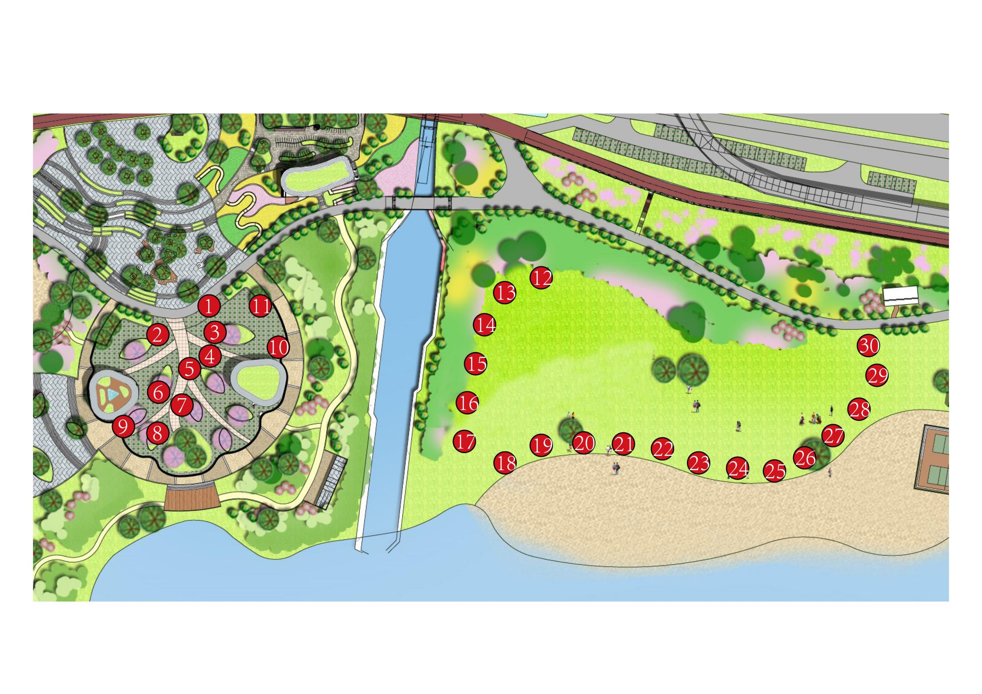点位图